Approche organisée, souple et proactive qui permet d’ajuster l’enseignement et l’apprentissage
pour atteindre tous les élèves
et surtout leur permettre, comme apprenants,
de se développer au maximum
(Tomlinson, 2003).

Méthodologie de l’enseignement
que l’on doit développer
au regard d’élèves hétérogènes
(De Peretti, 1992 dans Caron, 2003).

Démarche qui consiste à mettre en œuvre
un ensemble diversifié de moyens et de procédures d’enseignement et d’apprentissage
afin de permettre à des élèves d’âges, d’aptitudes, de compétences et de savoir-faire hétérogènes d’atteindre par des voies différentes
des objectifs communs et, ultimement, la réussite éducative
(CSE, 2001 dans Caron, 2003).

Activité de diagnostic et d’adaptation prenant en compte la réalité
et la diversité des publics
(Legrand, 1986 dans Aylwin, 1992).

Dimension de toute pédagogie
qui témoigne d’une volonté de maîtriser
la diversité des expériences éducatives pour fabriquer moins d’inégalités (Perrenoud, 1997 dans Caron, 2003).

Permettre aux apprenants de se développer au maximum (Tomlinson, 2003).

Permettre aux élèves d’atteindre, par des voies différentes, des objectifs communs (CSE, 2001 dans Caron, 2003).

Amener les élèves,
non pas à un point déterminé, mais chacun à son plus haut niveau de compétence (Perrenoud, 1997 dans Caron, 2003).

Vise une plus grande réussite des apprentissages pour tous (Legendre, 1993).

Faire en sorte que les élèves atteignent,
par des voies différentes,
des objectifs et des savoirs communs
(Leselbaum, 1994).

Il s’agit dans les cours, de faire varier la pratique pédagogique. Impliquant les diagnostics de départ, la pédagogie différenciée cherche donc à identifier le niveau de développement des élèves, leurs styles cognitifs et leurs intérêts. Prennent appui sur un « contrat éducatif », elle précise ce que chaque élève s’engage à faire et sur quel soutien il peut compter. Sur cette base, l’enseignante ou l’enseignant peut faire varier les modes de regroupement, les moyens d’informations, les actions de l’élève, le niveau de contenus, les opérations intellectuelles, les formules de communication et les rythmes d’apprentissage.
(Tardif et Van Neste (n.d.)
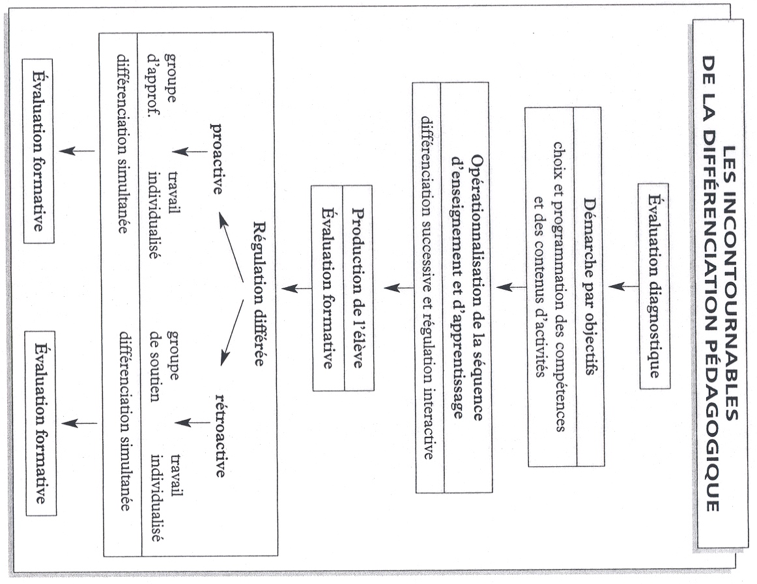
Gillig(2001)

À partir de quel élément peut-on différencier la pédagogie? Quels sont les aspects qui peuvent varier? Ce qui suit n’est que l’énumération de diverses occasions ou sources de variation, et donc de différenciation de la pédagogie. Il faudra ensuite que chaque professeur combine ses éléments dans diverses stratégies qui permettront concrètement la différenciation souhaitée. (...) La pédagogie devra être variée sur le plus grand nombre d'aspects possibles, de façon à rejoindre simultanément la majorité des élèves (...).
LES REGROUPEMENTS : Les élèves peuvent travailler dans diverses configurations tous ensemble, en plénière en deux moitiés de classe; par sous-groupes variant selon la composition forts et faibles, garçon et filles, jeunes et adultes, ethnies variées ou homogènes par sous-groupes variant selon le nombre 5, 4, 3 ou 2 ; individuellement. (...)
LES MOYENS D'INFORMATIONS : (...) On retrouve : la parole du professeur, de camarades, de conférenciers ou invités divers, les textes, le tableau noir ou le tableau de papier, les transparents, les diapositives, les bandes audio, les bandes vidéo, les films, les didacticiels, les objets, les appareils, les mannequins.
LES ACTIONS (...) Écouter, regarder, parler, lire, manipuler des objets, bouger, se déplacer, mimer, dessiner, sentir, goûter. (...)
Suite au verso

LES OPÉRATIONS INTELLECTUELLES (...) il importe de créer des situations suffisamment variées sur le plan intellectuel pour que les élèves y trouvent l'occasion d'utiliser leurs modes de pensée préférés (ex. : mémoriser, se rappeler, observer, identifier, nommer, décrire, etc.)(...)
LES CONTENUS Il y a deux façons d'envisager les contenus la variation et la différenciation. La variation consiste à éviter de maintenir trop longtemps le cerveau des élèves sur le même type de contenus, de façon à éviter la fatigue ou la perte d'intérêt, et aussi de manière à ne pas s'adresser trop longtemps à la même famille d'esprits. (...) La différenciation des contenus est tout autre chose : c'est l'attribution de contenus différents, en tout ou en partie, à chaque sous-groupe, voire à chaque élève, en fonction de leurs objectifs, intérêts ou capacités. (...)
LES EXERCICES (...) (ex. : identifier les mots, concepts clés, rédiger une ou plusieurs questions portant sur le cours précédant, trouver des exemples d’une loi, faire des montages.) Chaque type d’exercice sollicite différemment l’intelligence et l’expérience des élèves, d’où l’importance de les varier.
LES FORMULES PÉDAGOGIQUES (ex. : exposé, tutorat, apprentissage par module, séminaire, étude de cas, etc.)
LES RYTHMES D’APPRENTISSAGE
(Aylwin, 1992)

Les étapes du processus
Avant d'organiser une séquence de pédagogie différenciée, il faut:
- choisir l'apprentissage;
- décider si on va l'enseigner ou remédier aux difficultés des élèves évaluées lors d'un diagnostic initial;
- décrire le plus précisément possible cet apprentissage en termes d'actions à effectuer par les élèves selon la méthodologie de l'évaluation formative (voir p. 40). Cet éclairage permet à l'enseignant d'être au plus près de ses exigences en matière de noyau commun de savoirs à acquérir par tous, et des possibilités de sa classe.

Le processus général de pédagogie différenciée se déroule en trois étapes qui articulent progressivement l'élaboration d'un contenu donné.
. Première étape: partir de l'individu-élève: de ses pensées, connaissances, sentiments et comportements.
. Deuxième étape: établir l'interaction sociale et cognitive en groupes restreints.
. Troisième étape: réorganiser en grand groupe les diverses réponses obtenues autour de l'objectif visé.
Même si ce déroulement semble, à l'expérience, offrir le plus de chances de réussite aux élèves, il est modulable en fonction de multiples paramètres et des contraintes rencontrées:
- en intervertissant les étapes;
- en les étalant dans le temps.
Ce schéma articule sans cesse trois dispositifs de différenciation:
- une différenciation des structures par la répartition variée des élèves et de la durée à chaque étape;
- une différenciation des processus d'apprentissage: chacun s'exprime et participe au travail commun à sa manière;
- une différenciation des contenus: les groupes restreints ayant, éventuellement après un diagnostic initial, des contenus différents à étudier, ils élaborent un contenu spécifique.
Suite au verso
(Przesmycki, 2004)
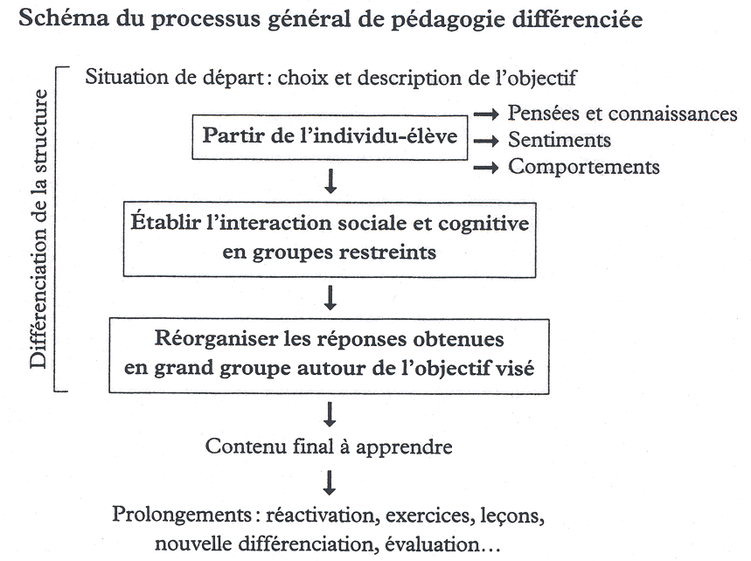

(Przesmycki, 2004)

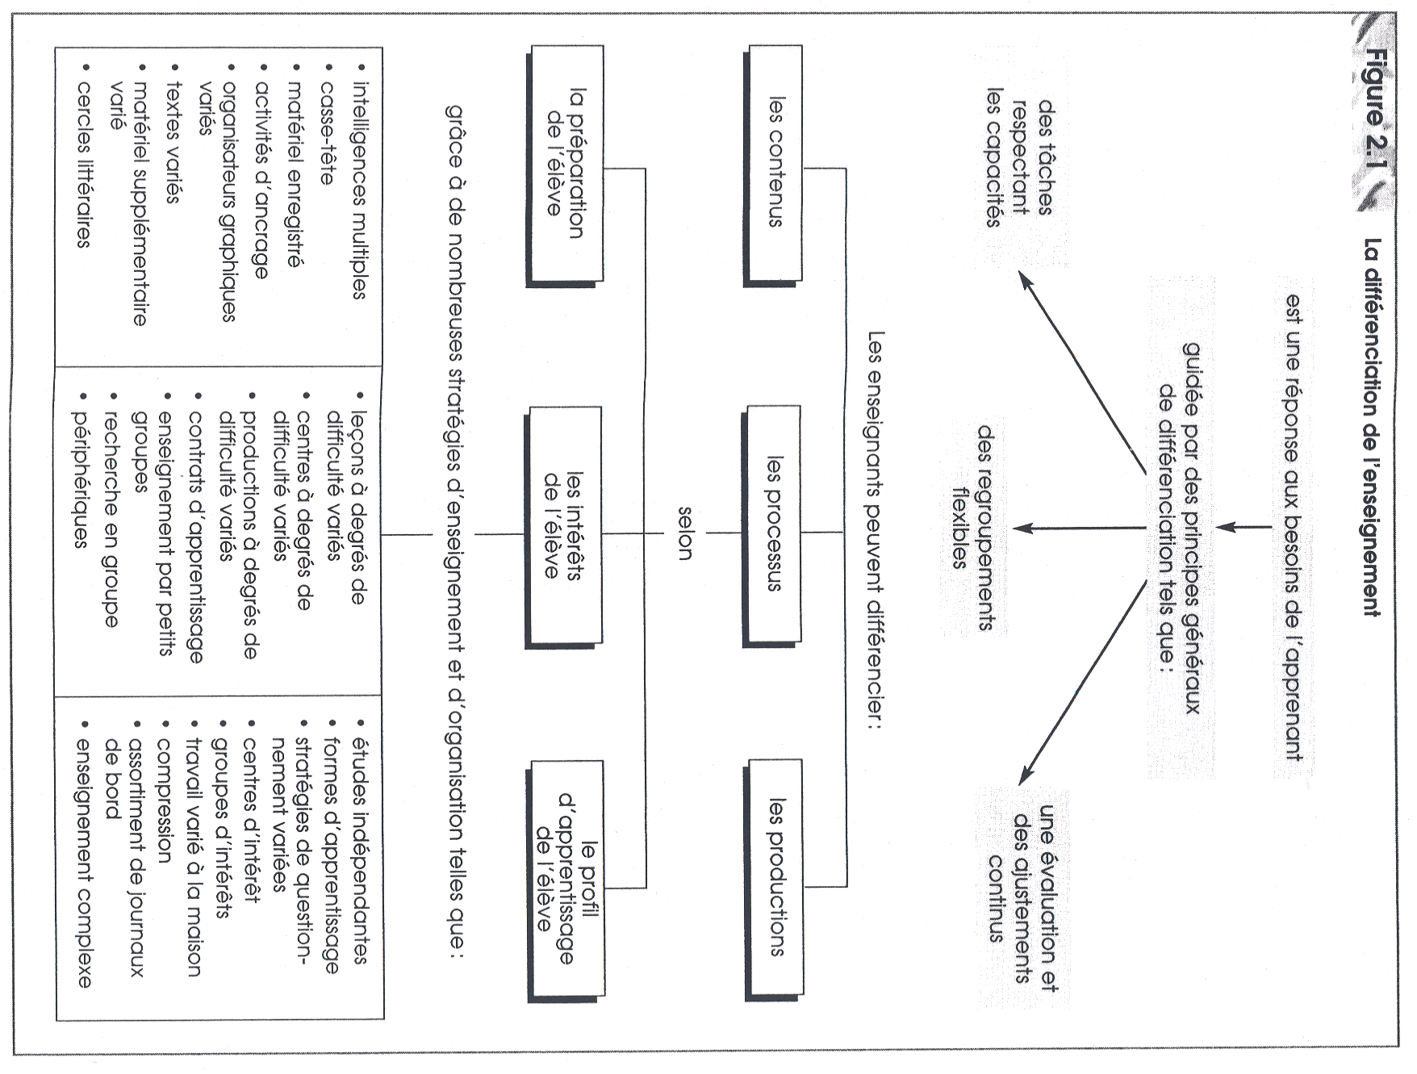
Tomlinson (2004)

